




OKOLJSKO UČINKOVITA PRIDELAVA KORUZE IN PŠENICE NA VODOVARSTVENIH OBMOČJIH

[POROČILO O IZVAJANJU PROJEKTA]

6. obdobje poročanja

December, 2021

KAZALO VSEBINE
Str.
1. Povzetek izvedenih aktivnosti in doseženih rezultatov: doseženi ključni rezultati za uporabo v praksi, potencialni uporabniki in ključna praktična priporočila, ki so nastala v okviru projekta 4
2. Doseženi cilji, rezultati in neposredni učinki v povezavi z izpolnjevanjem obveznosti iz naslova pridobljenih točk pri merilih za ocenjevanje vlog (načrt trženja in vstopa na trg, če gre za podukrep Razvoj novih proizvodov, praks, procesov in tehnologij) 5
3. Opis doseženih merljivih rezultatov projekta (s kvantitativno opredeljenimi kazalniki) po dvanajstmesečnih obdobjih trajanja projekta in prispevka k cilju EIP o večji produktivnosti in trajnostnem upravljanju virov 6
3.1 Prvi tip poskusa: Okoljsko učinkovita uporaba dušikovih gnojil na vodovarstvenih
območjih 6
3.2 Drugi tip poskusa: alternativne metode zatiranja plevelov v koruzi in pšenici 11
3.3 Tretji tip poskusa: Sodobne biološke metode razkuževanja in tretiranja semenskega materiala (KG Daniel Puhan, KG Marko Fašalek) 13
4. Opis doseženih neposrednih učinkov projekta (s kvantitativno opredeljenimi kazalniki) 14
5. Primerjava doseženih ciljev, rezultatov in neposrednih učinkov z načrtovanimi ter pojasnila morebitnih odstopanj 14
6. Opis izvedenih aktivnosti za dosego ciljev (razdelitev tudi po posameznih partnerjih
in navedba dosežkov aktivnosti) 18
7. Opis doseganja načrtovanih mejnikov projekta v skladu s terminskim načrtom 19
8. Podroben opis izvedbe praktičnega preizkusa in preverjanja ustreznosti rešitev projekta na lokaciji kmetijskega gospodarstva, ki je član partnerstva (vključno z datumom ali datumi izvedb in najmanj tremi fotografijami vsake izvedbe 19
9. Analiza izvedljivosti prenosa 20
10. Opis doseženega prenosa znanja v prakso in omogočanja prostega dostopa javnosti do rezultatov projekta 20
11. Opis izvedenega razširjanja rezultatov projekta (vloga vodilnega partnerja in
vloga kmetijskega gospodarstva) 21
12. Doseganje uporabnosti in trajnosti rezultatov projekta 21
13. Samoevalvacija projekta, ki jo opravi udeleženec do podpore 21
14. Finančno poročilo 22

KAZALO SLIK
Str.

Slika 1: Pridelki koruze na treh različnih KG-jih 8
Slika 2: Žetev koruze na ŽIPO Lenart 9
Slika 3: pridelek pšenice pri 14 % vlagi na vseh treh lokacijah 10
Slika 4: zloženka podjetja Interkorn 15
Slika 5: Objavi 2 strokovnih člankov 15
Slika 6: Vabilo na dan odprtih vrat 16
Slika 7: Objava v Novih izzivih 16
Slika 8: Vabilo na javni dogodek in fotografija iz dogodka 17
Slika 9:Slike prezentacije in plakata s predstavitve na posvetu javne svetovalne službe 17
Slika 10: Strokovna publikacija, ki jo je izdal KIS 18
Slika 11: Vabilo na demonstracijo, slika izvedbe in teoretičnega dela 20

KAZALO PREGLEDNIC

Preglednica 1: Višine, fenofaze in vrednosti klorofila koruze 6
Preglednica 2: Vrednosti klorofila ter vsebnosti nitratov v lončnem poskusu s koruzo 7
Preglednica 3: Sklop koruze pred žetvijo 9
Preglednica 4: Število klasov/m2 pred žetvijo 10
Preglednica 6: Vsebnost nitratov v zemlji 14 dni po dognojevanju ter po žetvi 11
Preglednica 7: Število ozkolistnih in širokolistnih plevelov v pšenice 11
Preglednica 8: Pridelek pšenice v poskusu z alternativnimi metodami zatiranja plevelov 12
Preglednica 9: Število plevelov v koruzi 12
Preglednica 10: Pridelki koruze v poskusu z alternativnimi metodami zatiranja plevelov 12
Preglednica 11: Pridelki in število klasov pšenice po obravnavanjih na lokacijah
KG Daniel Puhan ter KG Marko Fašalek, 13
Preglednica 12: Pridelki koruze v poskusu z biološkimi metodami tretiranja semena na lokacija Daniela Puhana ter Marka Fašaleka 14

ANALIZA STANJA IN RAZVOJ MODELA ZA OKOLJSKO UČINKOVITO PRIDELAVO KORUZE IN PŠENICE NA VVO

Povzetek izvedenih aktivnosti in doseženih rezultatov: doseženi ključni rezultati za uporabo v praksi, potencialni uporabniki in ključna praktična priporočila, ki so nastala v okviru projekta

V šestem obdobju poročanja smo nadaljevali z izvajanjem gnojilnih poskusov pri pšenici in koruzi, kjer smo uporabljali različna dušična gnojila. Na koncu smo opravili žetev ter stehtali pridelke in naredili primerjavo. Večjih razlik med posameznimi obravnavanji ni bilo, smo pa ponovno potrdili ugotovitev iz prejšnjega leta, da se pšenica spomladi bolj razraste, če jo pognojimo z dušičnim gnojilom, ki ima počasnejše sproščanje. To je bilo opazno tudi na pridelku, ki je bil v obravnavanjih, kjer je bilo uporabljeno dušično gnojilo s počasnejšim sproščanjem nekoliko večji od pridelkov v ostalih obravnavanjih. Kot dober dodatek se je izkazal tudi stabilizator dušika N-Lock, ki stabilizira dušik v tleh in preprečuje hitro sproščanje dušika v tleh. Skozi rastno dobo smo spremljali tudi višino in fenofazo koruze ter merili vrednost klorofila. Po opravljeni žetvi koruze v jesenskem času smo še enkrat dokazali, da uporaba gnojil s počasnim sproščanjem vpliva na nekoliko večji pridelek tudi pri koruzi. V okviru gnojilnega poskusa smo v obliki lončnega poskusa spremljali vsebnost nitratov v vodi.
V okviru drugega tipa poskusa smo izvajali poskus z alternativnimi metodami zatiranja plevelov v pšenici in koruzi. V času rasti smo spremljali zapleveljenost in na koncu stehtali pridelek. V obravnavanjih, kjer je bil uporabljen polni odmerek herbicida je bilo najmanj plevelov, pridelek pa je bil največji. V obravnavanju, kjer je bil uporabljen polovični odmerek herbicida skupaj z mehanskim zatiranjem, je bil pridelek nekoliko nižji v primerjavi s polnim odmerkom herbicida ampak zelo primerljiv obravnavanju, kjer smo uporabili polni odmerek herbicida. V obravnavanju, kjer se je izvajalo le mehansko zatiranje plevelov je bil pridelek najmanjši. Zaključimo lahko, da je uporaba polovičnega odmerka herbicida skupaj z mehanskim zatiranjem plevelov potencialno zelo učinkovita, saj so pridelki primerljivi s tistimi, kjer se uporablja polni odmerek herbicida, po drugi strani pa se varuje okolje saj je uporabljenega manj FFS-ja.
V okviru tretjega tipa poskusa, kjer smo preizkušali sodobne biološke metode razkuževanja semena smo izvedli žetev pšenice, ki smo jo v jeseni posejali. Biološki pripravki so se v primerjavi s komercialnimi fungicidi obnesli zelo dobro. Tako pri koruzi kot tudi pri pšenici je bil pridelek nekoliko večji v primerjavi s komercialnim fungicidom. Prišli smo do zaključka, da je tretiranje z biološkimi pripravki učinkovito in lahko vpliva na večji pridelek. Je pa potrebno poudariti, da v naših poskusih s koruzo nismo imeli težav s strunami zato so bili pridelki zelo dobri, če bi prišlo do napada strun, naši biološki pripravki verjetno ne bi bili tako učinkoviti kot so kemični pripravki. V praksi še ni naravnega pripravka, ki bi deloval insekticidno na strune ali pa ti niso dovolj učinkoviti. Tako lahko zaključimo, da so naši biološki pripravki učinkoviti ob predpostavki, da ni talnih škodljivcev.

Doseženi cilji, rezultati in neposredni učinki v povezavi z izpolnjevanjem obveznosti iz naslova pridobljenih točk pri merilih za ocenjevanje vlog (načrt trženja in vstopa na trg, če gre za podukrep Razvoj novih proizvodov, praks, procesov in tehnologij)

Partnerstvo sestavlja 5 KG, 3 raziskovalne organizacije ter 2 svetovalni organizaciji (kmetijstvo + okolje).
Partnerstvo vključuje KGZS in NLZOH, ki opravljata svetovanje. Organizirajo se predavanja in strokovna usposabljanja. V partnerstvo je vključena tudi Biotehniška šola Rakičan katere vloga je izobraževanje. Organizirajo strokovne ekskurzije na KG-je, ki so člani partnerstva, kjer je bil izveden praktični preizkus.
Izvrševanje praktičnih preizkusov se dogaja na najmanj petih kmetijskih gospodarstvih, ki so člani partnerstva in se nahajajo na različnih statističnih regijah in imajo v lasti različen obseg zemljišč. Poleg tega je tudi najmanj eno kmetijsko gospodarstvo vključeno v KOPOP in eno kmetijsko gospodarstvo ima sedež na OMD območju.
Vsebina projekta je skladna z več kot štirimi potrebami iz PRP 2014-2020. Vsebina se sklada z:
- povečanjem produktivnosti in povečanjem usposobljenosti v kmetijstvu,
- zmanjšanjem negativnih vplivov kmetijstva na kakovost površinskih in podzemnih voda,
-ohranjanjem oziroma izboljšanjem proizvodnega potenciala tal,
- ohranjanjem kmetovanja na območjih z naravnimi in drugimi proizvodnimi omejitvami,
- zmanjšanjem emisij toplogrednih plinov in amonijaka iz kmetijstva,
- prilagoditev kmetijstva na podnebne razmere,
- povečanjem tržne usmerjenosti ter horizontalne in vertikalne povezanosti,
- povečanjem konkurenčne sposobnosti kmetijstva in živilstva,
- trajnostne rabe proizvodnih potencialov in zagotavljanja s kmetijstvom povezanih javnih dobrin,
- zagotavljanje skladnega in socialno vzdržnega razvoja podeželja (v sodelovanju z drugimi politikami).
Projekt EIP dopolnjuje oz. nadgrajuje rezultate preteklih projektov oz. projektov, ki se izvajajo.
Projekt EIP naslavlja in se ukvarja z aktualno problematiko kmetijske ali gozdarske prakse v Republiki Sloveniji. Okoljsko učinkovita pridelave koruze in pšenice na VVO je ob zmeraj očitnejših posledicah onesnaževanja, podnebnih spremembah h katerim prispeva kmetijstvo aktualna in hkrati predmet analiz.
V projektu skrbimo, za ohranjanje naravne razširjenosti habitatnih tipov ter habitatov in rastlinskih ali živalskih vrst na območjih izvedbe praktičnih preizkusov. Zaščitili in izognili smo se habitatom živalskih in rastlinskih vrst. Vsi postopki in agrotehnologija so v projektu zastavljeni tako, da se prepreči nadaljnje slabšanje stanja vodnih ekosistemov. V projektu je upoštevana dobra kmetijska praksa pri obdelavi kmetijskih zemljišč.
V projektu so uporabljene sodobne metode tretiranja semen. Projekt pomembno vpliva na zmanjšanje onesnaženosti zaradi uporabe dušičnih gnojil, ki vsebujejo stabilizatorje. V projektu smo upoštevali optimalne roke setve, gnojenja in ostalih opravil. Uporabljali smo agrotehnične ukrepe in orodja, ki so prilagojena različnemu tipu tal in tako vplivajo na ohranjanje optimalnih lastnosti tal.
Z uporabo gnojil s stabilizatorji dušika pomembno vplivamo na izboljšanje kmetijskih praks in zmanjšujemo izpuste toplogrednih plinov. Prenos znanja v prakso pa dosegamo z objavami na spletnih straneh ter radiu. Poleg tega je izdelanih tudi več plakatov in tabel na polju, ki označujejo izvajanje projekta.

Opis doseženih merljivih rezultatov projekta (s kvantitativno opredeljenimi kazalniki) po dvanajstmesečnih obdobjih trajanja projekta in prispevka k cilju EIP o večji produktivnosti in trajnostnem upravljanju virov

Prvi tip poskusa: Okoljsko učinkovita uporaba dušikovih gnojil na vodovarstvenih območjih
V Preglednici 1 imamo predstavljene rezultate višine in fenofaze rastlin koruze. V juniju je bila najvišja koruza na KG Črnci, sledi koruza na ŽIPO Lenart in na KG Primoža Titana. V letošnjem letu vremenske razmere za rast koruze niso bile idealne tako kot lansko leto. V obdobju od junija do avgusta je bilo zelo malo padavin. To je se je odražalo tudi na višini rastlin koruze, ki so bile v letošnjem letu v povprečju nižje od 20-30 cm v primerjavi z lanskim letom. Do konca avgusta se višina ni bistveno spreminjala. Na vseh KG-jih je koruza zrasla še za nekaj centimetrov. V poskusu smo merili tudi vrednost klorofila na koruzi. Vsebnost klorofila je zelo pomemben parameter, ki odraža splošno stanje rastline, kaže pa tudi preskrbljenost z dušikom. Večja je vsebnost klorofila boljša je oskrbljenost rastlin z dušikom. Vsebnost klorofila smo merili konec meseca julija in konec meseca avgusta. Vrednosti konec julija so se gibale med 820 in 870. Vrednosti so zelo visoke kar kaže na zelo dobro preskrbljenost z dušikom. Pri teh vrednostih ne moremo govoriti o značilnem vplivu, da je določena vrsta gnojila boljša, čeprav vrednosti nakazujejo, da je vsebnost klorofila bila večja pri obravnavanjih, kjer smo uporabili KDG gnojilo. Vrednosti so potem konec meseca avgusta padle, saj je koruza počasi že začela zoreti. Vrednosti klorofila konec meseca avgusta so se gibale od 650 pa vse do 700.
Preglednica 1: Višine, fenofaze in vrednosti klorofila koruze
Obravnavanje | Lokacija: KG Črnci
Obravnavanje | Sredina junija |  | Konec julija |  |  | Konec avgusta
 | Višina rastline (cm) | Fenofaza (BBCH) | Višina rastline (cm) | Fenofaza (BBCH) | Vrednost klorofila | Višina rastline (cm) | Fenofaza (BBCH) | Vrednost klorofila
1 | 172 | 35 | 267 | 62 | 871 | 271 | 82 | 657
2 | 171 | 35-36 | 256 | 62 | 860 | 269 | 82 | 667
3 | 167 | 35-36 | 262 | 62 | 868 | 273 | 82 | 671
4 | 169 | 35 | 264 | 62 | 848 | 271 | 82 | 642
Obravnavanje | Lokacija: ŽIPO Lenart
Obravnavanje | Sredina junija |  | Konec julija |  |  | Konec avgusta
 | Višina rastline (cm) | Fenofaza (BBCH) | Višina rastline (cm) | Fenofaza (BBCH) | Vrednost klorofila | Višina rastline (cm) | Fenofaza (BBCH) | Vrednost klorofila
1 | 157 | 37-38 | 252 | 64-65 | 875 | 267 | 83 | 684
2 | 167 | 37-38 | 261 | 64 | 852 | 274 | 83 | 692
3 | 149 | 36 | 257 | 63 | 868 | 273 | 83 | 688
4 | 156 | 37-38 | 264 | 64 | 854 | 277 | 83 | 698
Obravnavanje | Lokacija: KG Primož Titan
Obravnavanje | Sredina junija |  | Konec julija |  |  | Konec avgusta
 | Višina rastline (cm) | Fenofaza (BBCH) | Višina rastline (cm) | Fenofaza (BBCH) | Vrednost klorofila | Višina rastline (cm) | Fenofaza (BBCH) | Vrednost klorofila
1 | 154 | 35 | 239 | 62 | 864 | 258 | 82 | 710
2 | 148 | 35 | 228 | 62 | 828 | 244 | 82 | 697
3 | 152 | 35 | 237 | 62 | 836 | 269 | 82 | 702
4 | 149 | 35 | 241 | 61-62 | 827 | 258 | 82 | 649
Obravnavanja v poljskem poskusu s koruzo:
- Obravnavanje: gnojevka + kompleksno gnojilo za osnovno gnojenje, herbicid + N-Lock, dognojevanje (KAN)
- Obravnavanje: gnojevka + kompleksno gnojilo za osnovno gnojenje, herbicid + N-Lock, dognojevanje (KDG)
- Obravnavanje: gnojevka + kompleksno gnojilo za osnovno gnojenje, herbicid, dognojevanje (KAN)
- Obravnavanje: gnojevka + kompleksno gnojilo za osnovno gnojenje, herbicid, dognojevanje (KDG)
V preizkušanju smo imeli tudi lončni poskus s pšenico in koruzo, kjer smo preizkušali različna gnojila, različne odmerke ter uporabo stabilizatorja dušika N-lock. Uporabljali smo kontrolirano delujoča gnojila, ki imajo počasnejše sproščanje dušika, uporabili smo tudi gnojilo UREA, ki ima amidno obliko dušika, ki se počasi sprošča ter klasično dušično gnojilo KAN. Rezultati so pokazali, da so večje vsebnosti klorofila v obravnavanjih, kjer je dušik bil dodan s KDG gnojilom. Prav tako tudi ni bila povečana vsebnost nitratov v podzemni vodi po žetvi (oktobra), to predstavlja pomemben podatek, ki pove, da v tleh ni ostalo odvečne količine nitratov, ki bi se lahko sprali v podtalnico.
Obravnavanja v lončnem poskusu s koruzo:

Obravnavanje 1: (predsetveno gnojevka + N-Lock) + dognojevanje KAN (80 kg/ha)
Obravnavanje 2: (predsetveno gnojevka) + dognojevanje KAN (80 kg/ha)
Obravnavanje 3: (predsetveno gnojevka + N-Lock) + dognojevanje KDG (80 kg/ha)
Obravnavanje 4: (predsetveno gnojevka) + dognojevanje KDG (80 kg/ha)
Obravnavanje 5: (predsetveno gnojevka + N-Lock) + dognojevanje UREA (80 kg/ha)
Obravnavanje 6: (predsetveno gnojevka) + dognojevanje UREA (80 kg/ha)
Obravnavanje 7: (predsetveno gnojevka) + N-Lock (tik pred dognojevanjem) + dognojevanje KAN (80 kg/ha)
Obravnavanje 8: (predsetveno gnojevka) + N-Lock (tik pred dognojevanjem)+ dognojevanje KDG (80 kg/ha)
Obravnavanje 9: (predsetveno gnojevka) + N-Lock (tik pred dognojevanjem) + dognojevanje UREA (80 kg/ha)
Obravnavanje 10: (predsetveno NPK) + dognojevanje KAN (80 kg/ha)
Obravnavanje 11: (predsetveno NPK) + Herbicid + N-Lock + dognojevanje KAN (80 kg/ha)
Obravnavanje 12: (predsetveno NPK) + dognojevanje KDG (80 kg/ha)
Obravnavanje 13: (predsetveno NPK) + Herbicid + N-Lock + dognojevanje KDG (80 kg/ha)
Obravnavanje 14: (predsetveno NPK) + dognojevanje UREA (80 kg/ha)
Obravnavanje 15: (predsetveno NPK) + Herbicid + N-Lock + dognojevanje UREA (80 kg/ha)

Preglednica 2: Vrednosti klorofila ter vsebnosti nitratov v lončnem poskusu s koruzo
Obravnavanje: | Klorofil (julij) | Klorofil (avgust) | Vsebnost nitratov (mg/L) konec junija | Vsebnost nitratov (mg/L) sredina julija | Vsebnost nitratov (mg/L) oktober
1. | 526 | 454 | 2,3 | <2,2 | <2,2
2. | 487 | 424 | 250 | 3,5 | <2,2
3. | 502 | 475 | 3,7 | <2,2 | <2,2
4. | 514 | 462 | 22 | <2,2 | <2,2
5. | 468 | 442 | <2,2 | <2,2 | <2,2
6. | 496 | 432 | <2,2 | <2,2 | <2,2
7. | 508 | 455 | 2,8 | <2,2 | <2,2
8. | 525 | 478 | 3,7 | <2,2 | <2,2
9. | 470 | 413 | <2,2 | <2,2 | <2,2
10. | 459 | 398 | <2,2 | <2,2 | <2,2
11. | 547 | 469 | <2,2 | 43 | <2,2
12. | 521 | 485 | <2,2 | <2,2 | <2,2
13. | 498 | 437 | <2,2 | <2,2 | <2,2
14. | 522 | 497 | <2,2 | 25 | <2,2
15. | 537 | 458 | <2,2 | <2,2 | <2,2

Slika 1: Pridelki koruze na treh različnih KG-jih
Obravnavanja v poskusu s koruzo:
- Obravnavanje: gnojevka + kompleksno gnojilo za osnovno gnojenje, herbicid + N-Lock, 1. dognojevanje (KAN)
- Obravnavanje: gnojevka + kompleksno gnojilo za osnovno gnojenje, herbicid + N-Lock, 1. dognojevanje (KDG)
- Obravnavanje: gnojevka + kompleksno gnojilo za osnovno gnojenje, herbicid, 1. dognojevanje (KAN)
- Obravnavanje: gnojevka + kompleksno gnojilo za osnovno gnojenje, herbicid, 1. dognojevanje (KDG)
Na sliki 1 so prikazani pridelki koruze pri 14 % vlagi na treh različnih lokacijah. Vidimo lahko, da je največji pridelek koruze bil na KG Črnci. Povprečni pridelek se je gibal okrog 14,5 t/ha. V primerjavi z lanskim letom je pridelek nižji za približno 3 t/ha. Razlog je v pomanjkanju vlage v poletnih mesecih v primerjavi z lanskim letom. Na ostalih dveh lokacijah so ravno tako vidne posledice poletne suše, na lokaciji ŽIPO Lenart je bil pridelek okrog 12,5 t/ha in na lokaciji KG Primoža Titana okrog 11 t/ha. Iz rezultatov lahko vidimo, da je pridelek na vseh lokacijah bil večji pri uporabi KDG gnojila. To je razvidno tudi iz skupnega povprečja pridelka vseh treh lokacij po obravnavanjih. V drugem obravnavanju, kjer je bilo uporabljeno KDG gnojilo skupaj z N-Lockom je bil pridelek večji za 300 kg/ha v primerjavi s četrtim obravnavanjem, kjer je bilo uporabljeno le KDG gnojilo. Razlog za ne tako izrazito veliko razliko v pridelku med KDG gnojilom in KAN-om ter uporabo N-Locka ali ne, je delni razlog v pomanjkanju padavin v mesecu juniju in juliju, ko koruza potrebuje največ vode. V letošnjem letu je v teh dveh mesecih padlo 82,5 mm padavin, v lanskem letu 200,4 mm (ARSO, 2021). V tem je tudi glavni razlog nižjih pridelkov.
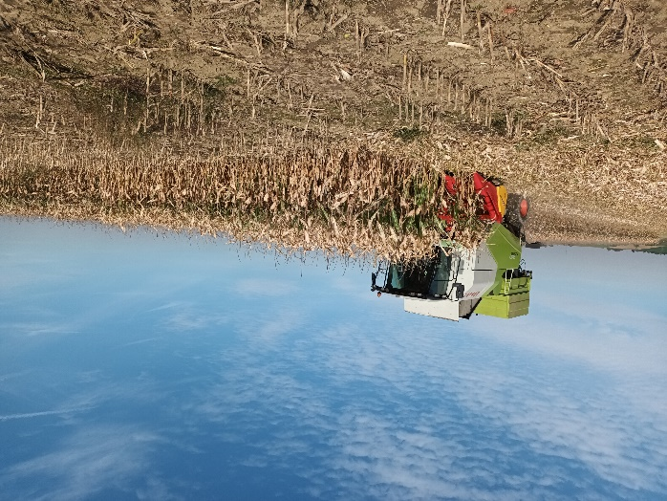
Slika 2: Žetev koruze na ŽIPO Lenart
Preglednica 3: Sklop koruze pred žetvijo
Obravnavanje | Populacija rastlin koruze ob žetvi
 | ŽIPO | KG Črnci | KG Primož Titan
1 | 46 | 46 | 47
2 | 42 | 48 | 49
3 | 45 | 44 | 46
4 | 47 | 44 | 45
Populacija rastlin ob žetvi se je določala na 7 m dolžine vrste.
V Preglednici 3 je predstavljen sklop koruze na vseh treh lokacijah pred žetvijo. Sklop smo prešteli tako, da smo v vrsti v dolžini 7 m prešteli število vseh rastlin. Populacija rastlin koruze se je na ŽIPO Lenart gibala med 42 in 47, na lokaciji KG Črnci je bila populacija med 44 in 48 ter na lokaciji KG Primož Titan je bil sklop med 45 in 49.
Opravljena je bila tudi žetev pšenice na vseh treh lokacijah. Na sliki 3 so prikazani pridelki po lokacijah ter povprečje po obravnavanjih. Največji pridelek pšenice je bil na lokaciji KG Primoža Titana, kjer so se pridelki gibali nad 8 t/ha. Najmanjši pridelki so bili na lokaciji ŽIPO Lenart, kjer so pridelki bili okrog 6,7 t/ha. Na lokaciji KG Črnci se je pridelek gibal okrog 7,5 t/ha. Če pogledamo povprečne pridelke po obravnavanjih lahko vidimo, da je bil največji pridelek v 2. obravnavanju, kjer je bilo uporabljeno KDG gnojilo skupaj s stabilizatorjem dušika N-Lockom, sledi 4. obravnavanje, kjer je bilo uporabljeno KDG gnojilo brez N-Locka. Nato sledita še obravnavanji, kjer je bil dodan KAN+ N-Lock in samo KAN. Iz končnih rezultatov žetve lahko zaključimo, da je KDG gnojilo ter N-Lock vplival na večji pridelek pšenice. V drugem obravnavanju, kjer je bilo uporabljeno KDG gnojilo ter N-Lock, je bil pridelek večji za 190 kg/ha v primerjavi s četrtim obravnavanjem, kjer je bilo uporabljeno samo gnojilo KDG.

Slika 3: pridelek pšenice pri 14 % vlagi na vseh treh lokacijah
Obravnavanja v poskusu s pšenico:
1: Predsetveno: Gnojevka + min. gnojilo za osnovno gnojenje + N-Lock dodan k herbicidu + DOGNOJEVANJE: trije obroki N dodani s KAN-om
2: Predsetveno: Gnojevka + min. gnojilo za osnovno gnojenje + N-Lock dodan k herbicidu + DOGNOJEVANJE: trije obroki N dodani s KDG-jem
3: Predsetveno: Gnojevka + min. gnojilo za osnovno gnojenje + DOGNOJEVANJE: trije obroki N dodani s KAN-om
4: Predsetveno: Gnojevka + min. gnojilo za osnovno gnojenje + DOGNOJEVANJE: trije obroki N dodani s KDG-jem

Preglednica 4: Število klasov/m2 pred žetvijo
Obravnavanje | Število klasov na m²
 | ŽIPO | KG Črnci | KG Primož Titan
1 | 621 | 649 | 660
2 | 639 | 671 | 675
3 | 609 | 654 | 648
4 | 646 | 668 | 672

V Preglednici 4 so predstavljeni rezultati števila klasov pšenice na m² pred žetvijo. Iz rezultatov je razvidno, da je število klasov v 2. in v 4. obravnavanju, kjer je bilo uporabljeno KDG gnojilo večje, kot v obravnavanjih, kjer je bilo uporabljeno gnojilo KAN. Število klasov je bilo pri uporabi KDG gnojila večje za približno 20 klasov/m², kar potrdi tezo iz naših prejšnjih preizkušanj, da KDG gnojilo vpliva na boljšo razrast pšenice.
V okviru gnojilnega poskusa na koruzi smo na vseh treh lokacijah spremljali tudi vsebnost nitratov v zemlji. V tem obdobju smo izvedli meritve nitratov v zemlji po dognojevanju (približno 14 dni) in potem še po spravilu koruze, da lahko ovrednotimo stanje nitratov po končani vegetaciji.

Preglednica 5: Vsebnost nitratov v zemlji 14 dni po dognojevanju ter po žetvi
 | Vsebnost nitratov 14 dni po dognojevanju
 | NITRAT mg/L NO3
Obravnavanje | ŽIPO Lenart | KG Črnci | KG Primož Titan
1 | 57,9 | 27,7 | 66,6
2 | 18,7 | 22,5 | 30,4
3 | 28,9 | 34,0 | 54,2
4 | 33,7 | 6,9 | 64,1
 | Vsebnost nitratov po žetvi
1 | <5 | 8,7 | <5
2 | <5 | 11,8 | <5
3 | <5 | 10,8 | <5
4 | <5 | 11,5 | <5

V Preglednici 5 so predstavljeni rezultati analize nitratov v zemlji 14 dni po dognojevanju z gnojilom KAN oziroma KDG. Če primerjamo prvo in drugo obravnavanje so na vseh treh lokacijah vsebnosti nitratov manjše v drugem obravnavanju, kjer je bilo uporabljeno KDG gnojilo skupaj z N-Lockom. Ti rezultati kažejo na pričakovano počasnejše sproščanje dušika zaradi počasnega delovanja gnojila in tudi stabilizatorja dušika.
Analiza nitratov po žetvi kaže, da so vrednosti na ŽIPO Lenart ter na KG Primoža Titana bile pod 5 mg/L. Vrednosti so bile nekoliko večje na KG Črnci vendar kljub vsemu so to zelo majhne vrednosti, ki niso presegali 11,8 mg/L nitrata.

Drugi tip poskusa: alternativne metode zatiranja plevelov v koruzi in pšenici
V Preglednici 6 imamo predstavljene rezultate zapleveljenosti v pšenici pred žetvijo. Najmanj plevelov je bilo prisotnih v prvem obravnavanju, kjer je bil uporabljen polni odmerek herbicida. Tu smo prešteli od 0 do 1 plevel na kvadratni meter. Višina pšenice v tem obravnavanju je bila od 84 cm pa do 91 cm. V drugem obravnavanju, kjer je bil uporabljen polovični odmerek herbicida smo našteli več plevelov kot v prvem obravnavanju vendar je bilo teh plevelov vseeno zelo malo od 2 pa do 4 plevelov na kvadratni meter. Višina pšenice je bila podobna kot v prvem obravnavanju. V zadnjem obravnavanju, kjer smo plevele zatirali samo mehansko je bilo plevelov bistveno več. V tem obravnavanju smo našteli že med 11 in 16 ozkolistnih ter širokolistnih plevelov na kvadratni meter. Zaradi večje zapleveljenosti je bila tudi višina pšenice nekoliko nižja kot v prejšnjih dveh obravnavanjih, ker je bilo več plevelov, ki so odvzemali hranila, vodo ter prostor pšenici.
Preglednica 6: Število ozkolistnih in širokolistnih plevelov v pšenice
OBRAVNAVANJE | ŽIPO Lenart |  |  |  | KG Črnci
OBRAVNAVANJE | Ozkolistni/  Širokolistni | Ozkolistni/  Širokolistni | Ozkolistni/  Širokolistni | Višina rastlin (cm) | Ozkolistni/  Širokolistni | Ozkolistni/  Širokolistni | Ozkolistni/  Širokolistni | Višina rastlin (cm)
1 | 0/0 | 0/1 | 1/1 | 84 | 1/1 | 1/1 | 0/0 | 91
2 | 2/2 | 1/1 | 2/1 | 82 | 0/2 | 1/3 | 2/2 | 90
3 | 4/7 | 7/7 | 5/10 | 68 | 6/7 | 5/7 | 8/8 | 77

V Preglednici 7 imamo predstavljene pridelke pšenice pri vseh treh obravnavanjih. Največji pridelek je v 1. obravnavanju, kjer je ta znašal na lokaciji ŽIPO Lenart 6,7 t/ha na KG Črnci pa 7,5 t/ha. V drugem obravnavanju, kjer je bil uporabljen samo polovični odmerek herbicida skupaj z mehanskim zatiranjem plevelov je bil pridelek na lokaciji ŽIPO Lenart nižji za 15% na lokaciji KG Črnci pa za 17 % v primerjavi s polnim odmerkom herbicida. V obravnavanju, kjer je bilo izvedeno le mehansko zatiranje plevelov je bil pridelek na lokaciji ŽIPO Lenart manjši za 27,5 % na lokaciji KG Črnci pa za 34 % v primerjavi s polnim odmerkom herbicida.
Preglednica 7: Pridelek pšenice v poskusu z alternativnimi metodami zatiranja plevelov
Lokacija: ŽIPO Lenart |  |  | Lokacija: KG Črnci
Obravnavanje | Pridelek pri 14 % vlagi (kg/ha) | Število klasov na m² | Obravnavanje | Pridelek pri 14 % vlagi (kg/ha) | Število klasov na m²
1 | 6738 | 727 | 1 | 7486 | 738
2 | 5757 | 628 | 2 | 6247 | 655
3 | 4885 | 524 | 3 | 4914 | 541
Obravnavanja v poskusu z alternativnimi metodami zatiranja plevelov:
- Obravnavanje: Herbicid (polni odmerek)
- Obravnavanje: Herbicid (polovični odmerek) + mehansko zatiranje plevela (uporaba česala)
- Obravnavanje: 1. Mehansko zatiranj plevela (uporaba česala) + 2. Mehansko zatiranje plevela (uporaba česala)
V Preglednici 8 je predstavljeno število plevelov na m² v koruzi. Meritve smo opravili v dveh terminih, v sredini julija ter sredini septembra. Po pričakovanju je najmanj plevelov bilo v prvem obravnavanju, kjer je bil uporabljen polni odmerek herbicida. V drugem obravnavanju, kjer je bil uporabljen polovični odmerek herbicida skupaj z mehanskim zatiranjem plevelov je bilo več plevelov v primerjavi s prvim obravnavanjem a vseeno relativno malo. Največ plevelov je bilo v zadnjem tretjem obravnavanju, kjer je bilo izvedeno samo mehansko zatiranje plevelov. Tudi višina koruze je bila odvisna od zapleveljenosti, bolj je bila koruza zapleveljena nižja je bila, saj je plevel odvzemal hranila, vodo in prostor za rast.
Preglednica 8: Število plevelov v koruzi
Lokacija: ŽIPO | Datum meritev: Sredina julija | Višina rastlin (cm) | Fenofaza (BBCH) | Datum meritev: sredina septembra | Višina rastlin (cm) | Fenofaza (BBCH)
Obravnavanje | Ozkolistni/  širokolistni |  |  | Ozkolistni/  širokolistni |  |  | Sklop pred žetvijo
1 | 2/2 | 252 | 59 | 5/3 | 258 | 89 | 45
2 | 8/2 | 247 | 59 | 12/6 | 249 | 87 | 41
3 | 26/17 | 224 | 59 | 34/20 | 218 | 87 | 40
Lokacija: KG Črnci | Datum meritev: Sredina julija |  |  | Datum meritev: sredina septembra
Obravnavanje | Ozkolistni/  širokolistni |  |  | Ozkolistni/  širokolistni |  |  | Sklop pred žetvijo
1 | 2/1 | 262 | 59 | 712 | 272 | 89 | 44
2 | 15/3 | 257 | 59 | 19/5 | 261 | 87 | 43
3 | 32/13 | 228 | 59 | 35/18 | 234 | 87 | 41

V Preglednici 9 so predstavljeni pridelki koruze na lokaciji ŽIPO Lenart ter KG Črnci. Največji pridelki so v prvem obravnavanju, kjer je bil uporabljen polni odmerek herbicida. Sledi obravnavanje, kjer je bil uporabljen polovični odmerek herbicida skupaj z mehanskim zatiranjem plevelov ter nato še obravnavanje, kjer je bilo uporabljeno le mehansko zatiranje plevelov. Vidimo lahko, da je v drugem obravnavanju pridelek manjši le za 600 kg/ha oziroma 700 kg/ha. V obravnavanjih, kjer je bilo uporabljeno le mehansko zatiranje plevelov, je bil pridelek manjši 1,6 t/ha in za 3,3 t/ha.
Preglednica 9: Pridelki koruze v poskusu z alternativnimi metodami zatiranja plevelov
 | KG ŽIPO Lenart | KG Črnci
OBRAVNAVANJE | t/ha (14 % vlaga) | t/ha (14 % vlaga)
1 | 12,3 | 14,5
2 | 11,7 | 13,7
3 | 10,7 | 11,2

Tretji tip poskusa: Sodobne biološke metode razkuževanja in tretiranja semenskega materiala (KG Daniel Puhan, KG Marko Fašalek)
V tem obdobju poročanja je potekala žetev poskusa s pšenico na KG Daniela Puhana ter na KG Marka Fašaleka. Rezultati pridelka so podani v Preglednici 10. Pridelki so na obeh lokacijah bili zelo podobni, bistvenih razlik med obravnavanji ni bilo. Na lokaciji Daniela Puhana se je pridelek gibal med 6,8 in 6,9 t/ha, na lokaciji Marka Fašaleka pa se je pridelek gibal med 8,8 in 8,9 t/ha. Pred žetvijo smo opravili štetje števila klasov pšenice na m² in tudi tukaj ni bilo velike razlike med obema obravnavanjema. Število klasov se je gibalo okrog 640 na lokaciji Daniela Puhana ter okrog 680 na lokaciji Marka Fašaleka. Po pridobljenih rezultatih je razvidno, da je bil pridelek pri ekološkem tretiranju pšenice enak kot pri kemičnem tretiranju, kar smo dokazali tudi že v prejšnjem letu.
Preglednica 10: Pridelki in število klasov pšenice po obravnavanjih na lokacijah KG Daniel Puhan ter KG Marko Fašalek,
 | KG Daniel Puhan |  | KG Marko Fašalek
Obravnavanje | Pridelek pri 14 % vlagi (t/ha) | Število klasov na m² | Pridelek pri 14 % vlagi (t/ha) | Število klasov na m²
Serenade Aso + alge (ascophyllum nodosum) | 6,8 | 647 | 8,9 | 692
Redigo pro (kontrola) | 6,9 | 635 | 8,8 | 677

V tem obdobju smo skozi rastno dobo koruze spremljali njeno višino ter fenofazo. Opaznejših razlik med obravnavanji ni bilo. V drugi dekadi junija je bila koruza velika okrog 170 cm in v fenofazi 31 po BBCH. Nato smo meritve višine in fenofaze opravili v sredini julija, ko je koruza dosegla skoraj končno velikost 245 cm, takrat je bila v fenofazi 61 po BBCH. Zadnje meritve so bile opravljene konec avgusta, koruza je bila velika 250 cm in v fenofazi 83. Po prikazanih pridelkih v Preglednici 11, vidimo da so pridelki zelo podobni na obeh lokacijah. Pridelek je bil na lokaciji Marka Fašaleka približno 14,8 t/ha na lokaciji Daniela Puhana pa okrog 10,7 t/ha. Manjši pridelek na lokaciji Daniela Puhana je posledica suše, vseeno pa lahko povemo, da so pridelki, kjer je bilo ekološko tretiranje, enaki pridelkom, kjer je bilo uporabljeno kemično tretiranje. Poudariti je potrebno, da je ekološko tretiranje tako učinkovito zato, ker v tleh ni prisotnih talnih škodljivcev, ki bi ob napadu verjetno zmanjšali pridelek, saj v ekološkem tretiranju ni dodanega insekticida za zaščito pred talnimi škodljivci.

Preglednica 11: Pridelki koruze v poskusu z biološkimi metodami tretiranja semena na lokacija Daniela Puhana ter Marka Fašaleka
Lokacija: KG Marko Fašalek |  |  | Lokacija: KG Daniel Puhan
Obravnavanje | Pridelek pri 14 % vlagi (t/ha) | Populacija rastlin na ha | Pridelek pri 14 % vlagi (kg/ha) | Populacija rastlin na ha
1 | 14,8 | 78.672 | 10,7 | 76.570
2 | 14,7 | 78.183 | 10,5 | 77.143
Obravnavanji v poskusu s koruzo:
- Obravnavanje: Serenade ASO+alge -Aschophyllum nodosum,
- Obravnavanje: Kontrola (Redigo M)

4. Opis doseženih neposrednih učinkov projekta (s kvantitativno opredeljenimi kazalniki)
V naših poskusih smo uporabljali agrotehnološke ukrepe, ki varujejo okolje in tla. Obdelavo tal, setev ter druge ukrepe smo izvajali v skladu z dobro kmetijsko prakso, tako da smo spremljali vremenske razmere in izvajali ukrepe ob ugodnih razmerah. Uporabljali smo gnojila, ki delujejo s počasnejšim sproščanjem tako, da je možnost za izpiranje nitratov v podtalnico minimalna. Pri klasičnih dušičnih gnojilih kot je KAN pa smo uporabljali še stabilizator dušika, da smo upočasnili njegovo sproščanje na optimalno raven.
V okviru drugega tipa poskusa, ki se nanaša na alternativne metode zatiranja plevelov, smo uporabljali polovični odmerek herbicida skupaj z mehanskim zatiranjem plevelov. Tako varujemo okolje in ga obremenjujemo z manjšo količino kemičnih snovi, ki so škodljive za človeka in naravo. S polovičnim odmerkom aktivne snovi oslabimo plevel do te mere, da ga z mehanskim zatiranjem v celoti uničimo.
V tretjem tipu poskusa smo uporabili ekološko tretiranje pšenice in koruze, ki se je v prejšnjih letih preizkušanja pokazalo za najboljše. S tem želimo dokazati, da tudi ekološko tretiranje deluje in se ga lahko uporablja v proizvodnji. Dokazali smo, da se lahko pridela enako količino, hkrati pa se ne obremenjuje okolja.

Primerjava doseženih ciljev, rezultatov in neposrednih učinkov z načrtovanimi ter pojasnila morebitnih odstopanj
V mejnikih projekta za 6. obdobje poročanja je bilo načrtovano:
- 4 demonstracije pridobljenega znanja v okviru priprave in izvedbe praktičnega preizkusa na lokaciji svojega KG za 4 KG, ki niso člani partnerstva (3 so bile izvedene že v predhodnih obdobjih, tako je ostala samo še ena)
- Izdelava tiskanega gradiva (npr. študija alternativnih metod zatiranja plevelov in njihova učinkovitost. Analiza okoljskih obremenitev na podlagi rezultatov pridobljenih iz poljskih poskusov okoljsko učinkovite pridelave koruze in pšenice
- 2 objavi o projektu v strokovni publikaciji
- Gradivo v elektronski obliki s celostnim opisom v okviru projekta razvitih rešitev
- Dan odprtih vrat za 60 udeležencev
- 1 objava povezana s projektom v znanstveni publikaciji
- Organizacija 1 javnega dogodka za 25 KG (še iz prejšnjega obdobja)

V okviru mejnikov za zadnje 6. obdobje poročanja je podjetje ŽIPO Lenart izvedlo še zadnjo demonstracijo pridobljenega znanja v okviru priprave in izvedbe praktičnega preizkusa, kjer so na svojem kmetijskem gospodarstvu predstavili mehansko zatiranje plevelov v koruzi. Ostale 3 demonstracije so izvedli že v prejšnjih obdobjih poročanja.
V podjetju Interkorn smo v mesecu avgustu izdelali zloženko z naslovom pridelovalne prakse pšenice in koruze na vodovarstvenih območjih. V zloženki smo predstavili dosedanje rezultate in izkušnje ter predstavili najboljše prakse za pridelavo pšenice in koruze.

Slika 4: zloženka podjetja Interkorn
V tem obdobju sta bili predvideni tudi dve objavi o projektu v strokovni publikaciji. Tako je partner KGZS Maribor objavil strokovni članek v reviji kmetovalec z naslovom okoljsko učinkovita pridelava pšenice in koruze na VVO, partner NLZOH Maribor pa je prav tako objavil strokovni članek, kjer so opisali probleme z nitrati v podtalnici ter podali rešitve pridobljene tekom projekta.
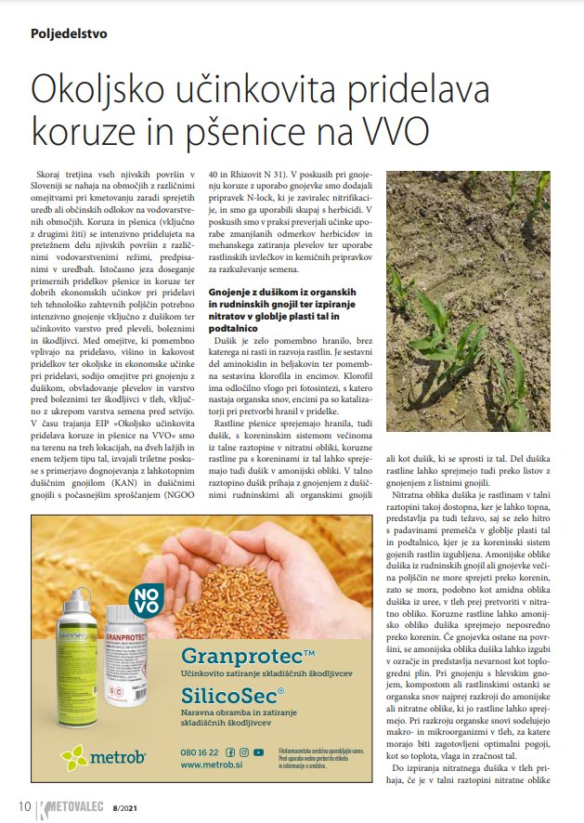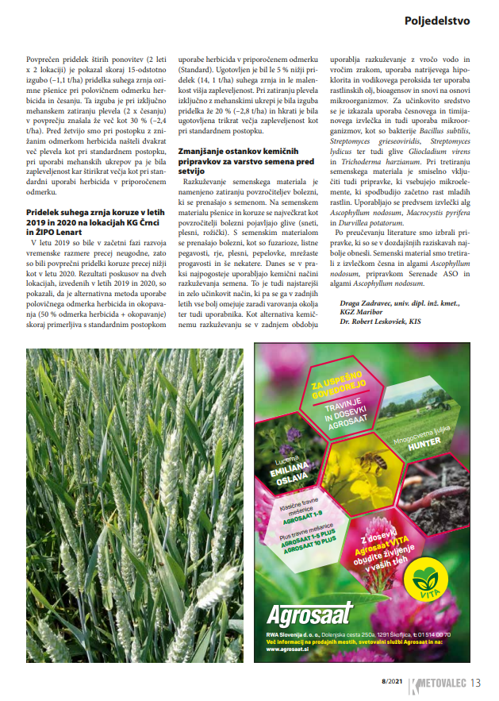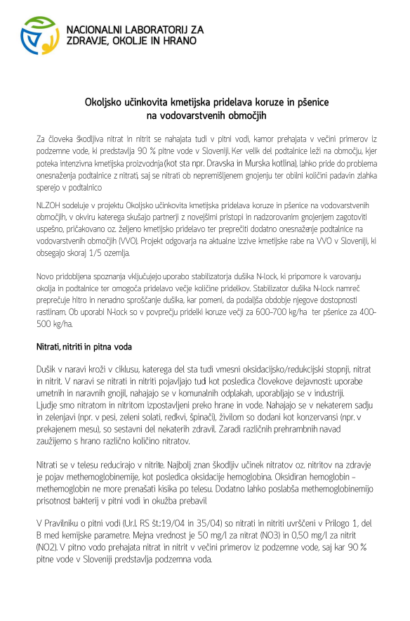
Slika 5: Objavi 2 strokovnih člankov
V podjetju Interkorn smo skupaj z ostalimi projektnimi partnerji v mesecu oktobru, ob zaključku projekta sestavili gradivo s celostnim opisom v okviru projekta razvitih rešitev.
Partner KGZS Maribor pa je izvedel tudi dan odprtih vrat za 60 udeležencev. Zaradi situacije s covid-19 in prepovedjo zbiranja so dan odprtih vrat izvedli preko spleta.
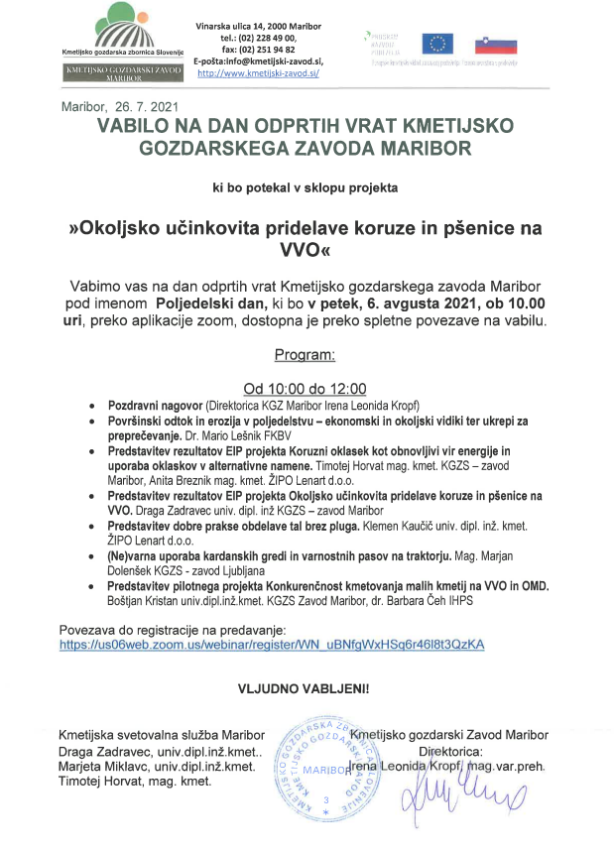
Slika 6: Vabilo na dan odprtih vrat
Projektni partner KIS je že v prejšnjem obdobju poročanja izvedel objavo v znanstveni publikaciji, kjer so prispevek o projektu objavili v znanstvenem zborniku Novi izzivi.
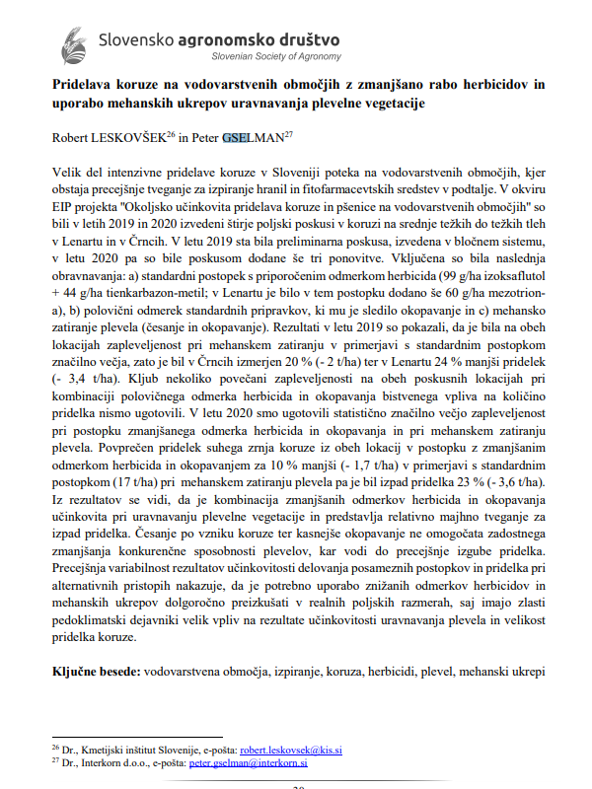
Slika 7: Objava v Novih izzivih
V prejšnjem obdobju smo v podjetju Interkorn poskušali izvesti javni dogodek za 25 KG-jev vendar zaradi prepovedi zbiranja in težav s covid-19 tega dogodka nismo izvedli in smo zaprosili za prestavitev v 6. obdobje. Tako smo dogodek izvedli v tem obdobju poročanja.
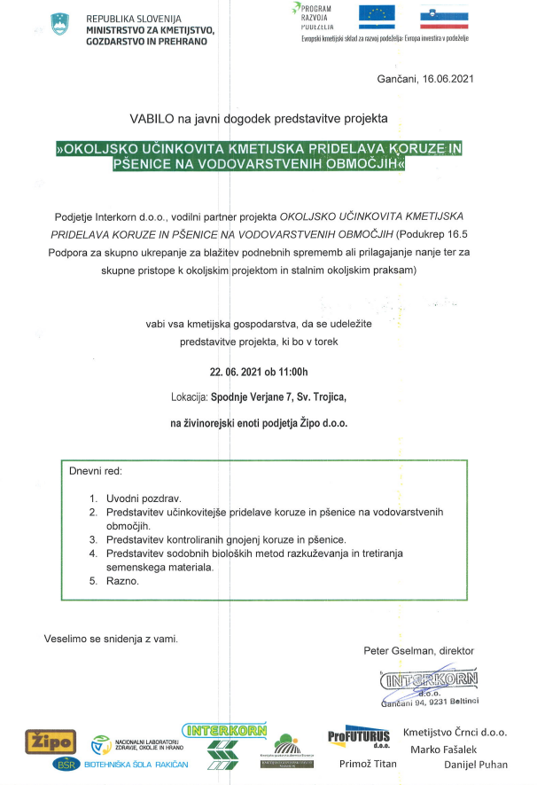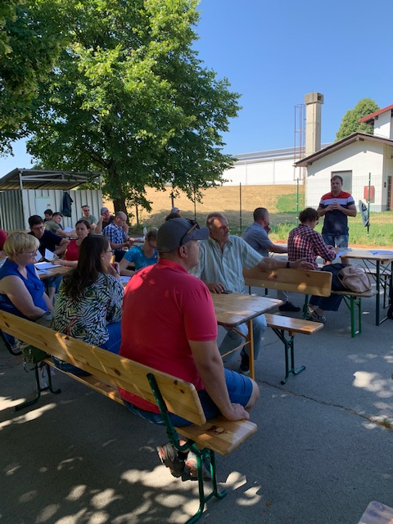
Slika 8: Vabilo na javni dogodek in fotografija iz dogodka
Kot vodilni partner projekta smo v podjetju Interkorn sodelovali na posvetu javne svetovalne službe v Laškem 23.11.2021. Na tem dogodku smo predstavili naš projekt, cilje in rezultate.
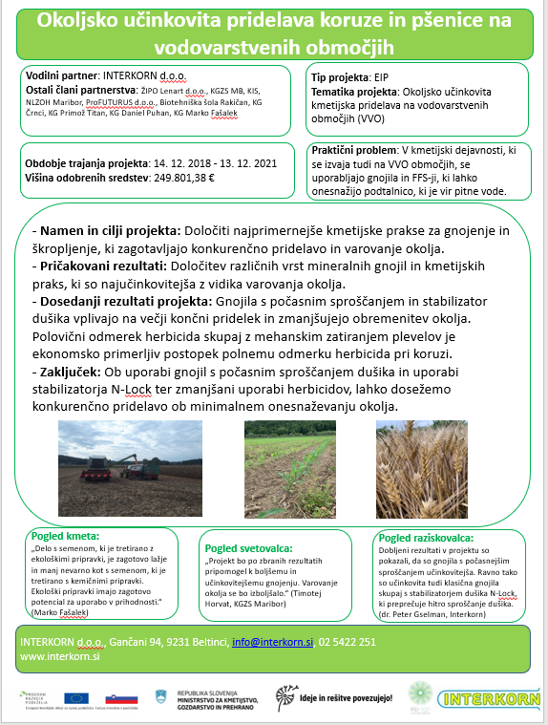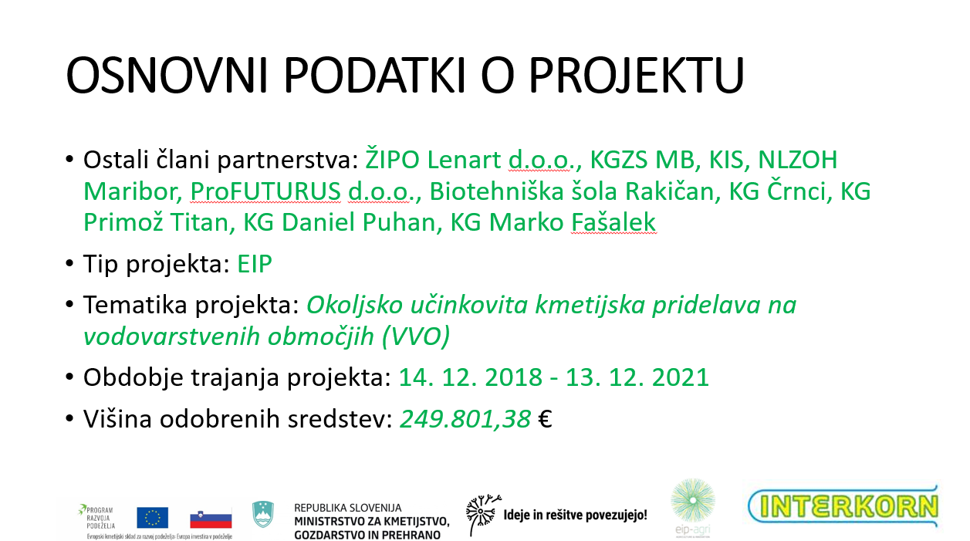
Slika 9:Slike prezentacije in plakata s predstavitve na posvetu javne svetovalne službe
Partner KIS je v okviru projekta izvedel tudi obširno študijo z naslovom »Membranska dušična gnojila, vezalci dušika in zmanjšana uporaba herbicidov«. Omenjena strokovna publikacija je na voljo tudi na spletni strani:
https://www.kis.si/f/docs/Druge_publikacije/Membranska_dusicna_gnojila_vezalci_dusika_in_zmanjsana_raba_herbicidov_.pdf
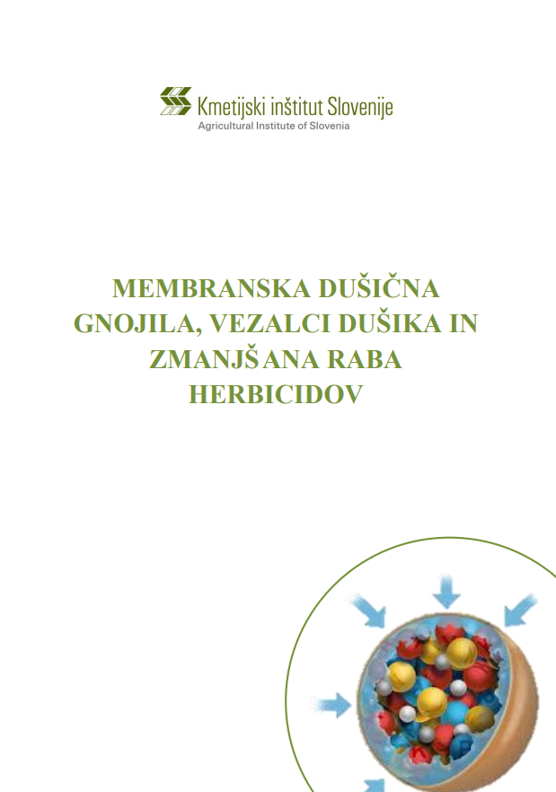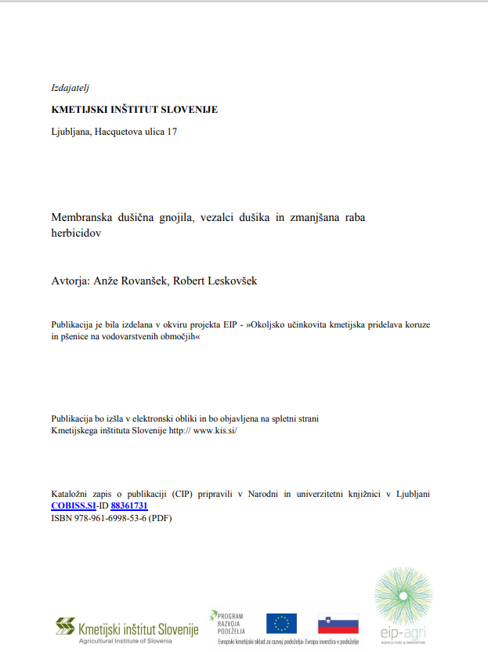
Slika 10: Strokovna publikacija, ki jo je izdal KIS

Opis izvedenih aktivnosti za dosego ciljev (razdelitev tudi po posameznih partnerjih in navedba dosežkov aktivnosti)

Vodilni partner Interkorn d.o.o.
V okviru projekta je v prvem tipu poskusa vodilni partner Interkorn izvajal lončni poskus s koruzo in pšenico. Na poljskih poskusih na vseh treh lokacijah (ŽIPO Lenart, KG Črnci, KG Primož Titan) se je določalo število rastlin na enoto površine pred žetvijo. Število rastlin na enoto površine smo določali tudi pred žetvijo med rastno sezono. V lončnem poskusu s koruzo smo določali vsebnost klorofila s klorofilmetrom ter jemali in dostavljali vzorce vode za analizo nitratov. V drugem tipu poskusa smo v podjetju izvedli štetje plevelov na obeh lokacijah v pšenici in koruzi. V tretjem tipu poskusa smo na obeh lokacijah določali sklop pred žetvijo na pšenici in koruzi. Z namenom razširjanja rezultatov smo izdelali letak, kjer smo predstavili projekt, dosedanje ugotovitve ter rezultate. V podjetju smo izvedli tudi javni dogodek za 25 KG, ki bi ga morali izvesti v prejšnjem obdobju a smo ga zaradi covida-19 izvedli v tem obdobju.
Člani partnerstva: ŽIPO Lenart, KG Črnci, in KG Primož Titan
V prvem tipu poskusa (gnojilni poskus) so navedeni partnerji izvajali spremljanje višine in fenofaze rastlin. Navedeni partnerji so izvedli tudi žetve pšenice in koruze ter stehtali pridelke in izmerili vlago ob žetvi. V okviru drugega tipa poskusa so na ŽIPO Lenart ter na KG Črnci izvajali spremljanje fenofaze in višine rastlin. Izvedli so tudi žetev pšenice in koruze ter stehtali pridelek in izmerili vlago ob žetvi. Navedeni so izvajali agrotehnične ukrepe, ki so bili potrebni skozi rastno dobo.
Člana partnerstva: KG Danijel Puhan, KG Marko Fašalek
Navedena sta izvedla žetev pšenice in koruze v okviru tretjega tipa poskusa. Izvedla sta tehtanje pridelka ter izmerila vlago ob žetvi. V poskusu s koruzo sta navedena spremljala fenofazo in višino rastlin.
Član partnerstva: KGZS Maribor
- Odvzem talnih vzorcev za analizo vsebnosti nitratov v določenih terminih.
- Priprava gradiva za objavo strokovnega članka.
- Priprava besedila za objavo v končnem gradivu.
Član partnerstva: NLZOH
- Priprava za vzorčenje in analiza vzorcev na vsebnost nitratov.
- Filtriranje vzorcev, redčenje in priprava za meritve vsebnosti nitratov v vodi.
- Obdelava rezultatov, izračuni in priprava poročil.
- Primerjava rezultatov, statistična obdelava rezultatov za nitrat.
- Ocena vpliva izmerjenih koncentracij na podzemno vodo.
- Priprava gradiva za objavo v strokovni publikaciji.

Član partnerstva: KIS
- Pregled novih raziskav z membranskimi gnojili.
- Zbiranje in urejanje podatkov v gnojilnih poskusih (s pšenico in koruzo).
- Opravljanje statističnih analiz.
- Priprava in urejanje podatkov za publikacijo.
Član partnerstva: ProFUTURUS
- Priprava gradiva za objavo v končnem gradivu.
- Analiza strategij znanih in preizkušenih alternativnih metod zatiranja plevela v pšenici in koruzi
- Pregled literature in priprava izvlečkov o dušičnih gnojilih in prilagajanju tehnoloških ukrepov na VVO.

Opis doseganja načrtovanih mejnikov projekta v skladu s terminskim načrtom

- časovna opredelitev (mesec, leto) doseženih načrtovanih neposrednih učinkov projekta
Pri preizkušanju mineralnih dušikovih gnojil s počasnejšim sproščanjem smo prve učinke ugotovili spomladi, ko je bila pšenica dognojena s KDG bolj razraščena kot tista, ki je bila pognojena s KAN-om. Učinki KDG gnojila so se kazali tudi pri koruzi, kjer je končni pridelek bil večji v primerjavi s klasičnim gnojilom KAN. Neposredni učinki se kažejo tudi pri alternativnih metodah zatiranja plevelov, kjer smo s polovičnim odmerkom herbicida dosegli primerljive pridelke polnemu odmerku herbicida pri tem pa v okolje sprostili polovico manj FFS-jev.
- časovna opredelitev (mesec, leto) doseženih načrtovanih rezultatov projekta
Projekt se je zaključil, zato nimamo več načrtovanih rezultatov projekta.

Podroben opis izvedbe praktičnega preizkusa in preverjanja ustreznosti rešitev projekta na lokaciji kmetijskega gospodarstva, ki je član partnerstva (vključno z datumom ali datumi izvedb in najmanj tremi fotografijami vsake izvedbe

V tem obdobju je potekal prikaz mehanskega zatiranja plevelov v koruzi na lokaciji ŽIPO Lenart. Omenjeni prikaz je potekal v okviru zadnje-četrte demonstracije pridobljenega znanja v okviru priprave in izvedbe praktičnega preizkusa. Omenjena demonstracija je potekala 22.6.2021 v Sp. Verjanah na lokaciji ŽIPO Lenart, kjer so predstavniki iz podjetja ŽIPO Lenart najprej teoretično razložili pomen mehanskega zatiranja plevelov v koruzi nato pa je sledil še praktični prikaz zatiranja plevelov.
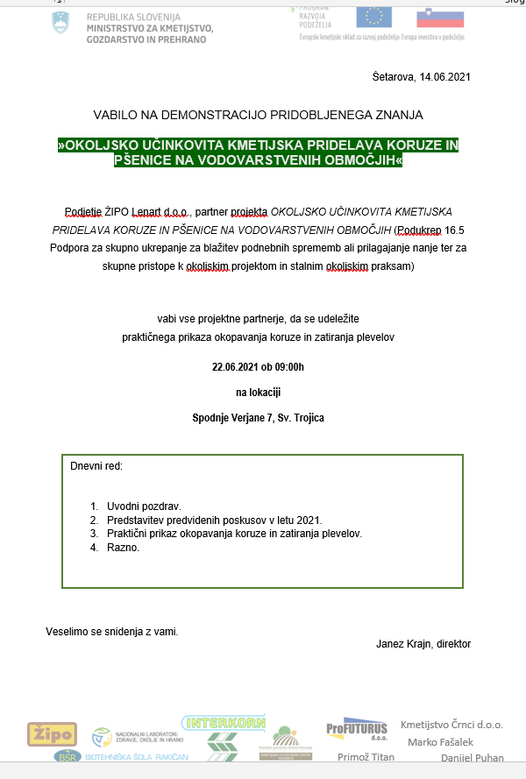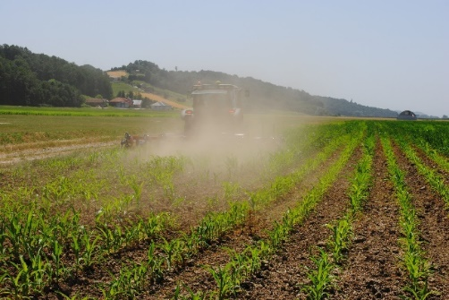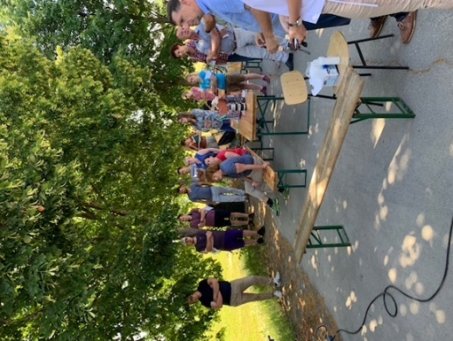
Slika 11: Vabilo na demonstracijo, slika izvedbe in teoretičnega dela

Analiza izvedljivosti prenosa
- Novih ali izboljšanih proizvodov, praks, procesov in tehnologij v prakso na področju kmetijstva, živilstva ali gozdarstva na ravni kmetijskega gospodarstva pri podukrepu Razvoj novih proizvodov, praks, procesov in tehnologij.
EIP Projekt »Okoljsko učinkovita pridelava koruze in pšenice na vodovarstvenih območjih« se nanaša na Podukrep 16.5 Podpora za skupno ukrepanje za blažitev podnebnih sprememb ali prilagajanje nanje ter za skupne pristope k okoljskim projektom in stalnim okoljskim praksam.
- V okviru projekta razvitih rešitev v prakso na področju kmetijstva ali gozdarstva na ravni kmetijskega gospodarstva pri podukrepu Okolje in podnebne spremembe
V okviru projekta razvitih rešitev bi lahko v kmetijski pridelavi na kmetijskih gospodarstvih izvajali prakse gnojenja pšenice in koruze po protokolu, ki je priložen poročilu. Z uporabo kontrolirano delujočih gnojil vplivamo na varovanje podtalnice, saj ni izrazito hitrega sproščanja dušika. Ravno tako bi bilo možno pridelovati koruzo ter pšenico na način, da bi plevele zatirali s polovičnim odmerkom herbicida in hkratnim mehanskim zatiranjem, tako znižamo stroške nakupa FFS-jev predvsem pa varujemo okolje saj je sproščenega veliko manj kemičnega sredstva. Tudi z biološkim tretiranjem semena smo dokazali, da se lahko pridela enaka količina pridelka kot s semenom, ki je kemično tretirano.

Opis doseženega prenosa znanja v prakso in omogočanja prostega dostopa javnosti do rezultatov projekta
V tem obdobju poročanja je bila izvedena demonstracija pridobljenega znanja na ŽIPO Lenart. Razposlana so bila vabila, kjer so na dogodek bili vabljeni vsi zainteresirani. Ravno tako smo v podjetju Interkorn izdelali zloženko, kjer smo predstavili rezultate in projekt ter tako obveščali javnost. Partnerja KGZS Maribor ter NLZOH Maribor sta izvedla objavo člankov v strokovnih revijah. Prav tako je KGZS Maribor izvedel dogodek dan odprtih vrat preko zooma, kamor so se lahko prijavili vsi zainteresirani. Ob koncu projekta smo sestavili končno gradivo oz. protokol, kjer so natančno napisana navodila za učinkovito pridelavo pšenice in koruze na vodovarstvenem območju, ki bo objavljen na spletni strani ministrstva za kmetijstvo.

Opis izvedenega razširjanja rezultatov projekta (vloga vodilnega partnerja in vloga kmetijskega gospodarstva)

- Doseženi načini in obseg razširjanja rezultatov projekta:
Vodilni partner podjetje Interkorn je razširjalo rezultate z zloženkami in organizacijo javnega dogodka za 25 KG-jev. Organizacija javnega dogodka bi morala biti izvedena v prejšnjem obdobju a zaradi prepovedi zbiranja zaradi covid-19 tega dogodka nismo mogli izvesti, zato smo ga izvedli v mesecu juniju.

Doseganje uporabnosti in trajnosti rezultatov projekta
- Izvedeni ukrepi za zagotovitev uporabnosti rezultatov projekta
V obdobju poročanja smo v projektu izvajali poljske poskuse s pšenico in koruzo, kjer smo spremljali učinkovitost različnih oblik dušikovih gnojil ter stabilizatorja dušika N-Lock, alternativne metode zatiranja plevelov ter sodobne biološke metode tretiranja semen. Pridobljene večletne rezultate poskusov smo uporabili za izbiro agrotehnoloških postopkov pridelave pšenice in koruze, ki v najmanjši meri vplivajo na onesnaževanje okolja. Po rezultatih smo določili protokol oz. ustrezno tehnologijo pridelave predvsem z vidika gnojenja. Z uporabo polovičnega odmerka FFS smo ugotovili, da se pridelek ne zmanjša v veliki meri in je še konkurenčen pridelku, ki se pridela ob polni uporabi FFS. Ekološko tretiranje semena pa daje primerljive rezultate kot kemično tretiranje semena.
- Izvedeni ukrepi za zagotovitev trajnosti rezultatov po zaključku projekta
Po zaključku projekta zagotavljamo, da bodo naši rezultati dostopni na spletni strani več let. Tam si bodo lahko tisti, ki jih zanima pridelava na vodovarstvenem območju, priskrbeli informacije v zvezi s pridelavo koruze in pšenice. Trajnost rezultatov po koncu projekta bomo zagotovili tudi z delitvijo letakov in brošur, kjer bodo predstavljeni ključni rezultati našega projekta.

Samoevalvacija projekta, ki jo opravi udeleženec do podpore

Ovrednotenje izvajanja projekta, reševanje težav v partnerstvu, ovrednotenje partnerstva

V zadnjem obdobju poročanja smo zaključevali obveznosti na projektu in dosegli vse mejnike. Med številnimi dejavnostmi razširjanja rezultatov projekta smo med drugim izdelali tiskano gradivo, izdali članke in pripravili gradivo v elektronski obliki, ki bo dostopno širši javnosti.
Koordinacijo izvajanja projekta smo usmerjali preko elektronske pošte in s pomočjo telefonskih klicev.

Opis partnerstva in ocena izvedbe le tega (npr. sodelovanje in komunikacija med partnerji)

Člani partnerstva so:

5 kmetijskih gospodarstev:
- ŽIPO živinoreja poljedelstvo Lenart d.o.o.
- Kmetijstvo Črnci d.o.o.
- Kmetijsko gospodarstvo Primoža Titana
- Kmetijsko gospodarstvo Daniela Puhana
- Kmetijsko gospodarstvo Marka Fašaleka

3 raziskovalne organizacije:
- Kmetijski inštitut Slovenije
- Interkorn semenarstvo in obnovljivi viri d.o.o.
- ProFuturus raziskovanje, svetovanje, storitve in analize za razvoj d.o.o.

2 svetovalni organizaciji:
- Kmetijsko gozdarski zavod Maribor
- Nacionalni laboratorij za zdravje okolje in hrano Maribor
1 izobraževalna ustanova:
- Biotehniška šola Rakičan

Sodelovanje med projektnimi partnerji poteka nemoteno in brez večjih težav. Če se pojavijo težave se partnerji vedno z vprašanji obrnejo na vodilnega partnerja- Interkorn d.o.o., ki je vodja operativne skupine za izvedbo projekta EIP Okoljsko učinkovita kmetijska pridelava koruze in pšenice na vodovarstvenih območjih. Sodelovanje projektne skupine je primerno.

Spoznanja pri izvedbi projekta

Pri izvajanju projekta so bili največji izzivi s pripravo dokumentacije. Uspešna komunikacija med partnerji je privedla do uspešnih rezultatov. Projektni parterji so izpolnili projektne obveznosti in na koncu projekta so doseženi vsi mejniki. Z zadnjem poročevalskem obdobju smo večina aktivnosti namenili razširjanju rezultatov projekta.

Finančno poročilo

- višina doseženih upravičenih stroškov

Višina doseženih upravičenih stroškov za šesto 6-mesečje je 52.386,84€. Delež podpore je 88% - 46.100,42€.

- finančna konstrukcija projekta: za šesto 6-mesečno obdobje izvajanja projekta so navedene upravičene aktivnosti, ki jih bodo izvajali posamezni člani partnerstva, in njihovi upravičeni stroški, kot so opredeljeni z odločbo

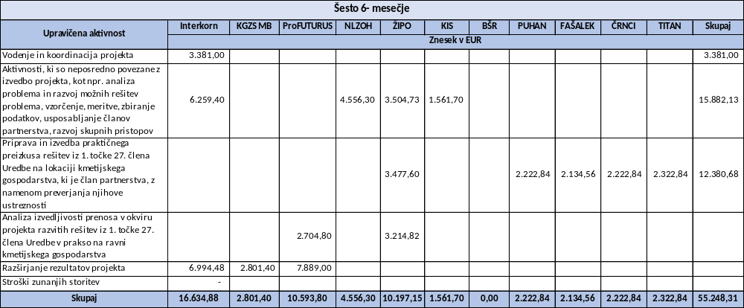

- lastna udeležba partnerstva pri sofinanciranju projekta: višina sofinanciranja in delež lastnih sredstev partnerstva v strukturi načrtovanih upravičenih stroškov projekta

Lastna udeležba partnerstva pri financiranju projekta EIP znaša več kot 10% upravičenih stroškov projekta EIP in sicer 12%. Višina sofinanciranja je 88%.

Vir financiranja | Vrednost upravičenih stroškov projekta (€) | Struktura v %
Podpora iz 1. JR za podukrep 16.5 | 249.801,38 | 88
Lastna udeležba partnerstva | 34.063,82 | 12
Skupaj | 283.865,20 | 100

- stroškovni načrt projekta po virih financiranja: razdelitev doseženih upravičenih stroškov po članih partnerstva

